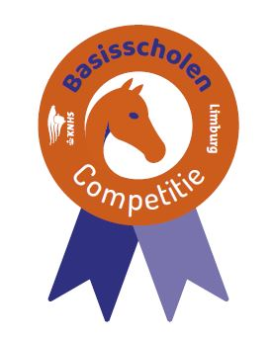
BASISSCHOLEN COMPETITIE LIMBURG 2019.
MANEGE CADIER EN KEER. 19 mei 2019.
Team geel | Team rood | Team blauw
Zoë: dressuur | Anne G. dressuur | Madee dressuur
Bo dressuur | Marie dressuur | Tessa dressuur
Faye B. cross | Cato cross | Faye S. cross
Livvy cross | Roos cross | Ninthe cross
Fien dressuur | Zara dressuur | Sanne K. dressuur
Lena dressuur | Lara dressuur | Danycia dressuur
Floor cross | Mikki cross | Kyra cross
Eef cross | Loredana cross | Lucette cross

AMAZONES DIE EEN DRESSURPROEF RIJDEN, CROSSEN EEN PARCOURS ZONDER PONY: Zoë , BO, FIEN, LENA, ANNE G., MARIE, ZARA, LARA, MADEE, TESSA, SANNE K., DANYCIA
AMAZONES DIE EEN CROSS RIJDEN DOEN RUITERFITNESS ZONDER PONY: FAYE B, lIVVY, FLOOR, EEF, CATO, ROOS, MIKKI,LOREDANA, FAYE S, NINTHE, KYRA, LUCETTE. VERPLICHT BODYPROTECTER BIJ CROSS MET PONY!

